Kokospleskner
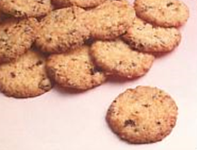
Ingredienser:
200 g smør
150 g flormelis
50 g æg = 2 stk.
200 g fint kokosmel
100 g hakkede rosiner
200 g hvedemel
3 g hjortetakssalt
Fremgangsmetode:
De afvejede ingredienser køres sammen i en arbejdsgang. (ikke for længe)
Dejens deles i 4 stk. af 225 g og rulles ud i stænger af 50 cm længde.
Sættes på frost til den er blevet fast i konsistent.
Hver stang udskæres i 25 stk. ca. 2 cm i tykkelse.
Sættes på fedte plader og gives et tryk med hånden.
Må ikke sættes for tæt da de flyder ud under bagning.
Ovn temperatur: 200°
Bagetid: ca.8-10 min.
Udbytte: ca. 100 stk.

